Государственное бюджетное дошкольное образовательное учреждение детский сад № 28 Кировского района Санкт-Петербурга

Конкурс для воспитателей «Эффективные практики дошкольного образования»
Тема: «Опыт организации дошкольного образования в соответствии с ФГОС»

Познавательно-творческий проект для детей старшего возраста
«ЦВЕТИК - СЕМИЦВЕТИК»

Авторы - составители:
Исаченко Елена Юрьевна, воспитатель,
Жорина Эльвира Ринатовна, воспитатель.

Санкт-Петербург
2024

К добру детей надо приучать с самого детства.
Самостоятельно к этому они не придут при виде
горькой правды чуть ли не на каждом шагу.
М. Горький.
Основание разработки, её значимость
Социальные проблемы имеют глубокие исторические корни, столь сложные и финансово емкие, что для скорейшего их решения одних только государственных ресурсов недостаточно. И здесь совершенно незаменимы благотворительные механизмы. Особенно с учетом того обстоятельства, что российская благотворительность, в отличие от западной, ориентирована именно на оказание помощи людям, оказавшимся в трудной жизненной ситуации.
Практика показывает, что дети детского сада в общении с детьми-сверстниками проявляют жадность, жестокосердие. Общественность, многие из нас, недопонимаем зачастую смысл проведения благотворительных акций, большинство из нас имеет духовную инертность в добродетели и душевную «глухоту».
По результатам проведенного в группе анкетирования родителей на тему «Нравственного воспитания в семье» мы сделали выводы, что главное в семейном воспитании — это душевное единение детей и родителей и помочь в этом может детский сад.
Президент Российской Федерации Владимир Владимирович Путин 22 ноября подписал Указ об объявлении следующего 2024 года в России Годом семьи. Такое решение принято для популяризации госполитики в сфере защиты семьи и сохранения традиционных семейных ценностей.
Основная идея, решаемая проблема
Проект «Цветик-семицветик» направлен на мотивирование детей к совершению добрых поступков путем проведения благотворительных акций, оказание поддержки людям, находящимся в трудной жизненной ситуации. Воспитывая положительные нравственные качества у дошкольников мы решаем проблему практического опыта в социально-значимой деятельности.
Цель. Нравственное воспитание дошкольников по средством совершения добрых дел.
Задачи для детей:
- Дать детям необходимые знания о том, что каждая помощь важна, что в их силах творить добрые дела.
- Развивать эмоции и мотивы, способствующие формированию коммуникативных умений и навыков; уважения к окружающим людям.
- Воспитывать гуманное, эмоционально-положительное, бережное отношение как к себе, так и к окружающим людям, и ко всему окружающему миру ребенка.
- Учить детей быть внимательными к своим сверстникам, к близким людям, совершать для них добрые дела.
- Уточнить представления детей о добрых и злых поступках и их последствиях, развивать умения высказывать свою точку зрения.
- Побуждать детей к положительным поступкам и делам.
- Воспитывать желание оставлять «добрый след» о себе в сердцах и душах других людей.
- Учить детей избегать ссор, уступать и договариваться друг с другом.
- Объяснить детям, что добрые дела доставляют радость.
Задачи для педагогов:
- Создать условия для развития духовно-нравственной личности ребенка, родителей, всех работников детского сада при опоре на совместное сотрудничество.
- Путем совместных мероприятий формировать толерантное отношение дошкольников к сверстникам.
- Сформировать осознанное социально-полезное поведение, которое в дальнейшем позволит стать духовно–нравственной личностью.
- Оформление в группе выставки «Творим ДОБРО»
Задачи для родителей:
- Повысить информированность родителей и общественность в вопросах духовно-нравственного воспитания дошкольников.
- Ознакомление родителей с информационными листами по данной теме;
- Консультации для родителей «Нравственное воспитание дошкольников».
- Показать родителям значимость личного примера. Проявляя доброту по отношению к себе и окружающим, взрослые должны стать примером, для ребенка.

Вид проекта: социально-ориентированный.
Продолжительность: среднесрочный.
Сроки проведения: ноябрь – декабрь
Участники: воспитатель, дети, родители.
Форма проведения: групповая, индивидуальная.
Возраст детей: старший дошкольный возраст.
Материально-технические ресурсы:
- Мультимедийный экран для демонстрации презентации
- Презентации по темам
- Пластилин, цветная бумага, картон для творческой деятельности на каждого ребенка
- Атрибуты для подвижных и дидактических игр
- Демонстрационный материал по темам

Недели | Тема | Задачи | Мероприятие | Работа с родителями
1 неделя | Подготовительный этап | Разработка плана действий на этапах реализации проекта | Подбор информации по данной теме (из познавательной, справочной, методической литературы, из публикаций городских СМИ и др.)  Создание методического обеспечения проекта.  Цикл мероприятий педагогической направленности.  Подготовка художественной литературы и мультфильмов на тему: «Доброта».  Подбор дидактических и подвижных игр. (Приложение 1) | Анкетирование родителей на тему «Как в вашей семье реализуется нравственное воспитание». (Приложение 2)  Консультация для родителей «Нравственное воспитание дошкольников». (Приложение 3)
2 неделя | Что такое «добро» и «доброта» | Раскрыть сущность понятий «добро» и «доброта», «добрые поступки». Активизировать словарь детей (добро, радость, счастье, забота, внимание); | Беседа «Какие добрые дела я совершал» https://nsportal.ru/detskiy-sad/razvitie-rechi/2021/04/23/konspekt-besedy-kakie-dobrye-dela-ya-sovershal  Творческая деятельность: рисование коллективная работа «Дерево добра» https://www.maam.ru/detskijsad/konspekt-nod-po-obrazovatelnoi-oblasti-hudozhestveno-yesteticheskogo-razvitija-risovanie-derevo-dobra.html  Дидактические игры: «Поделись с товарищем».  Чтение художественной литературы: В.Катаев «Цветик-Семицветик».  Прогулка:  Подвижная игра на улице: «Лети, лети, лепесток».  II половина дня:  Сюжетно-ролевая игра: «Мамины помощники».  Оформление выставки фотографий детей с родителями «Творим добро» | Оформление папки передвижки «Творим ДОБРО» об участии детей и родителей в благотворительных акциях и самостоятельных инициативах. (Приложение 4)
3 неделя | Хорошие помыслы и поступки | Учить составлять рассказы по иллюстрациям. Развивать у детей мышление, воображение и внимание. Формировать представление у детей о доброте, как важном человеческом качестве, воспитывать добрые чувства к окружающим людям, потребность в хороших помыслах и поступках, помочь понять детям, что все нуждаются в любви и доброжелательном отношении к себе. | Составление рассказа по серии картинок «Добрая душа» https://nsportal.ru/detskiy-sad/razvitie-rechi/2020/08/03/sostavlenie-rasskaza-po-serii-kartinok-dobraya-dusha  Творческая деятельность: аппликация «Добро другу» https://www.maam.ru/detskijsad/konspekt-nod-po-aplikaci-na-temu-cvetok-dobra-dlja-detei-starshei-grupy.html  Дидактические игры: «Доброе сердце»  Чтение художественной литературы: Б.Заходер «Серая звездочка».  Прогулка:  Подвижная игра на улице: «Салочки-выручалочки».  Проведение с детьми благотворительная акция «С каждого по зёрнышку». Развешивание кормушек, созданных детьми и кормление птиц.  II половина дня:  Сюжетно-ролевая игра: «На прогулку вместе с друзьями» | Благотворительная акция по сбору корма для зимующих птиц «С каждого по зёрнышку».  Мастер-класс для родителей с детьми: «История новогодней игрушки» (Приложение 5)
4 неделя | Благотворительность и её значение | Раскрыть сущность понятий благотворительности и её значении; побуждать детей проявлять чувство сопереживания к окружающим людям, желание сделать для них что-то полезное, хорошее, делать это искренне, безвозмездно. | Беседа: «Благотворительность» https://infourok.ru/beseda-blagotvoritelnost-i-miloserdie-dlya-detey-mladshego-shkolnogo-vozrasta-2992469.html  Чтение художественной литературы: Бахром Шермухаммедов. «Колыбельные для Умарали»  Творческая деятельность: пластилинография «Цветик-семицветик» https://www.maam.ru/detskijsad/plastilinografija-cvetik-semicvetik.html  Чтение художественной литературы: Б.Заходер «Серая звездочка».  Прогулка:  Подвижная игра на улице: «Палочка-выручалочка»  Кормим зимующих птиц «С каждого по зёрнышку».  II половина дня:  Игра-тренинг «Волшебный цветок добра» (Приложение 6)  Акция: «Книжка-малышка для малышей»  Вручение детям младшей группы «Книжек-малышек» | Конкурс среди родителей и детей «Книга добрых дел».  Совместная деятельность родителей с детьми: «Новогодняя игрушка для детей, находящимся в трудной жизненной ситуации»
5 неделя | «Кто они-благотворители, меценаты» | Знакомить детей с понятиями «меценаты», «благотворители», формировать интерес к благотворительной деятельности и воспитание чувства сострадания к чужой беде. Познакомить с историей возникновения благотворительности и меценатства в России. | Занятие «Кто они – благотворители, меценаты» https://www.maam.ru/detskijsad/konspekt-zanjatija-kto-oni-blagotvoriteli-i-mecenaty.html  Презентация для детей дошкольного возраста «Кто такие волонтеры?» https://www.youtube.com/watch?v=_-uVw5j4YuA&t=5s  Волонтеры. Мотивирующий мультфильм о добровольцах  https://www.youtube.com/watch?v=hr2rCo2tpmA  Творческая деятельность: конструирование из бумаги «Новогодняя открытка для детей, находящихся в трудной жизненной ситуации» https://www.maam.ru/detskijsad/novogodnie-otkrytki-1069943.html  Дидактическая игра: «Книжкины помощники»  Чтение художественной литературы: О.Гражданцева «Благотворительность»  Прогулка:  Подвижная игра на улице: русская народная игра «Ручеек»  II половина дня:  Сюжетно-ролевая игра: «Детский сад» | Фотовыставка «Творим ДОБРО» об участии детей и родителей в благотворительных акциях и самостоятельных инициативах.
6 неделя | Милосердие-чувство человеческое. | Формировать представление о милосердии как чувстве человека; развивать стремление быть милосердными; воспитывать умение сострадать, оказывать помощь, проявлять заботу. Воспитание гражданско-патриотических чувств детей посредством оказания помощи ближнему. | Просмотр презентации «Уроки добра»  https://nsportal.ru/detskiy-sad/raznoe/2019/01/11/prezentatsiya-urok-dobra  Чтение художественной литературы: пословицы о милосердии.  Игра-практикум: «Волшебный сад доброты» https://infourok.ru/igra-praktikum-volshebniy-sad-dobroti-345864.html  Прогулка:  Подвижная игра на улице: народная игра  «Горелки».  II половина дня:  Вручение каждому ребенку значка «Цветка-добра», как символ добрых дел | Акция: передача детям, находящимся в трудной жизненной ситуации «Новогодние открытки и игрушки для елки»

Предполагаемый результат
- Формирование интереса у ребенка к общественной жизни.
- Бережного отношения к окружающему миру, познанию себя и себе подобных.
- Воспитание гуманных чувств.

Обеспечить сохранение адекватной семейной среды для воспитания, личностного развития и самореализации ребёнка, как социально адаптированного полноценного гражданина российского общества.

Способствовать утверждению в российском обществе идей благотворительности, как высоких нравственных начал.
- Повысить заинтересованность сотрудников, родителей в проведении благотворительных дней, осознанность и значимость проводимых мероприятий.
- Выход благотворительных мероприятий за рамки дошкольного учреждения.
- Стойкая динамика осознанности и значимости совершать добрые поступки и делать добрые дела у детей и родителей.
Выводы, перспективы дальнейшей работы
Проект «Цветик-семицветик» дает возможность детям быть активными участниками совершения добрых дел, позволяет раскрыть свой внутренний мир для окружающих. Одной из особенностей проекта является то, что он стимулирует всех его участников не оставаться равнодушными к другим людям и живой природе, формирует у них представлений об общечеловеческих ценностях. Данная работа должна строиться не только со стороны педагогов, но обязательно с участием родителей. Очень важно не подавлять инициативу детей, их стремление и желание делиться добротой. Главное, быть для детей примером, наставником и другом. Дети должны доверять нам. Без доверия проект не имеет смысла.
При реализации проекта хочется отметить положительные стороны: вовлеченность детей в проект, желание детей сделать много добрых дел. Совместное участие в акциях «С каждого по зёрнышку», «Книжка-малышка для малышей», «Новогодние открытки и игрушки для елки» еще больше сплотило педагогов, детей и их родителей. Дети активно участвовали во всех этапах проекта, радовались выполненными ими добрыми делами
В дальнейшей перспективе мы планируем продолжать обогащать представления детей о расширении форм поведения и действий детей в ситуации взросления: помощь взрослым дома и в детском саду, сочувствие и поддержка детей с ОВЗ в детском саду; забота и поддержка младших. Мотивировать детей к дальнейшему совершению добрых поступков путем проведения благотворительных акций «Скворечники своими руками», «День Добрых Дел» с привлечением родителей.

Значимость представленного материала
Проект «Цветик-семицветик» имеет не только взрослую цель педагога, но обязательно в основе проекта лежит детская цель: быть полезными для окружающих. К идее проекта мы пришли неслучайно. В беседе с детьми о доброте, как можно творить добро, какие добрые дела уже сделаны, мы пришли к выводу о том, что добрые дела не могут закончиться, и дети проявили инициативу их продолжить. Проект дает возможность детям объединиться и почувствовать себя одним целым в достижении общей цели – сделать добрые дела и стать великодушнее к окружающим и друг к другу. Проект способствует приобретению дошкольниками практического опыта в социально-значимой деятельности.
Никакие прописные истины не будут усвоены, если ребенок не увидит их применения на практике. Мозг маленького ребенка настроен на подражание. Дети воспроизводят в поведении только те модели, которые видят перед собой. Взрослые должны стать примером, чтобы ребенок проявлял доброту по отношению к себе и окружающим. Самое ценное наблюдение для малыша — видеть, как мама или папа помогает незнакомому человеку на улице, в магазине, в транспорте.
Всё это является фундаментом воспитания доброты в ребенке, ведь в его голове закрепляется нейронная связь: хорошие поступки вызывают в людях положительные эмоции и ответную благодарность.
Воспитание ребенка не должно пониматься как регламентирование его поведения и чтение ему нравственных проповедей. Воспитывать в ребенке доброту и чуткость нужно с такой же, если не с большей, настойчивостью и последовательностью, как и силу воли. И самое главное – воспитать доброту можно только добром.
Возможность использования педагогическим сообществом
Применение на практике проектной деятельности повышает результативность воспитательно-образовательного процесса, формирует у педагогов и родителей ценностные ориентиры, направленные на создание условий и сохранения духовно-нравственных норм и ценностей, обеспечивает эмоциональный комфорт и позитивно-психологическое самочувствие ребенка в процессе общения со сверстниками и взрослыми в детском саду, семье; обеспечивает социально-эмоциональное благополучие дошкольника.
Основой воспитания является духовная культура той среды, в которой живёт ребёнок, в которой происходит его становление и развитие. В первую очередь, это духовная культура семьи и образовательного учреждения, определяющая формирование внутреннего мира ребёнка.
Наш проект демонстрирует, что современные дети способны любить, сопереживать, дружить и дарить свою доброту окружающим и живой природе. И самое главное, что детям очень нужна помощь взрослых в познании мира чувств, доброты и милосердия. Стимулом к познанию мира доброты лежит личный пример взрослого окружения.
Созданный нами проект может стать мощным импульсом к формированию нравственных качеств дошкольников, формированию внутренней культуры личности не только среди дошкольников, но и их родителей. Несомненно, педагогическое сообщество легко сможет использовать данный проект для формирования взаимодействия участников процесса, позволяющий воспитать духовно-нравственную личность с активной жизненной позицией и творческим потенциалом, способной к самосовершенствованию, гармоничному взаимодействию с другими людьми. Для преподавателей такие проекты являются обширным пространством для творчества.
Список литературы
- Арсеньева Т.Н., Зотова В.А., Маслова Д.Д., Покровский Д.Е., Федорова А.С. Теоретико-практические основания развития школьного добровольческого движения. – М.: 2018. – 209с.
- Ветохина А.Я., Дмитриенко З.С., Жигналь Е.Н., Краснощекова Г.В., Подопригора С.П., Полынова В.К., Савельева О.В. Нравственно-патриотическое воспитание детей дошкольного возраста. Планирование и конспекты занятий. Методическое пособие для педагогов. – СПб.: «ООО ИЗДАТЕЛЬСТВО «ДЕТСТВО-ПРЕСС», 2017. – 192с.
- Гришаева Н.П. Современные технологии эффективной социализации ребенка в дошкольной образовательной организации: методическое пособие / Н.П. Гришаева. – М.: Вентана - Граф, 2016. – 184 с.

ПРИЛОЖЕНИЯ
Приложение 1
Подвижные игры
«Цветик-семицветик»
Оборудование: Цветик-семицветик с отрывными лепестками.
Содержание Выбирается Водящий у него в руках цветик-семицветик. Дети стоят в произвольном порядке на игровой площадке лицом к Водящему. Водящий говорит: «Лети, лети, лепесток, Через запад на восток, Через север, через юг, Возвращайся, сделав круг!» Водящий отрывает один из лепестков и бросает, как можно выше и дальше. Ребенок, который первым схватил лепесток, машет им в воздухе и говорит: «Лишь коснёшься ты земли, Быть, по-моему, вели! Вели, чтобы…» (ребенок дает задание детям, например: выполнить 5 отжиманий, или 3 раза прокукарекать, или 10 раз подпрыгнуть на одной ноге с одновременным круговым поглаживанием живота и т.д.). После выполнения детьми задания, ребенок закрепляет лепесток на цветик-семицветик и становится водящим.
Правила Задания детям нужно придумывать веселые и необычные. Вырывать лепесток из рук игрока, который первый его взял – запрещается. Если схватили лепесток два игрока одновременно, то они дают задание, договорившись между собой. Или один дает задание, а другой становится следующим Водящим. Что развивает игра Фантазию, быстроту, творческие способности, артистизм.
«Салочки-выручалочки»
Цель игры: формирование таких качеств, как дружелюбие и взаимоуважение по отношению ко всем участникам игры, взаимодействия и взаимопонимания в процессе общения;
Количество игроков – не менее 5 детей.
Ход игры. Выбирается «салочка» путем жеребьевки. Салочка становится в центр площадки и закрыв глаза считает до 20. Остальные игроки должны разбежаться от нее в периметре игровой площадки. Как только салочка закончит считать, она откроет глаза и побежит салить (дотрагивается до плеча легонько) остальных ребят должны убегать от нее.
До кого она дотронется, тот должен остановиться. Бегать ему уже нельзя, пока кто-нибудь из ребят его не выручит. Чтобы выручить товарища, нужно дотронуться до его плеча, вот так. Как только до него дотронулись, можно опять бегать. Если салочка совсем близко, можно присесть на корточки (в домик). Того, кто присел, салка не тронет.
«Палочка-выручалочка»
Дети выбирают водящего считалкой:
Я куплю себе дуду
И на улицу пойду!
Громче, дудочка, дуди,
Мы играем, ты води!
Водящий закрывает глаза и встает лицом к стене, а дети прячутся. У стены рядом с ним помешают палочку-выручалочку, сделанную из дерева (длиной 50-60 см, диаметром 2-3 см), ярко окрашенную, чтобы ее хорошо было видно в зеленой траве. Водящий берет палочку-выручалочку, стучит ею по стене и говорит: «Палочка пришла, никого не нашла. Кого первым найдет, тот за палочкой пойдет».
После этих слов он ставит палочку у стены и идет искать. Заметив кого-то из играющих, водящий громко называет его по имени и бежит к палочке, стучит по стене, кричит: «Палочка-выручалочка, нашла... (имя игрока)».
Так водящий находит всех детей. Игра повторяется. Первый найденный при повторении игры должен водить. Но игрок, которого нашли, может добежать до палочки-выручалочки раньше водящего со словами: «Палочка-выручалочка, выручи меня» – постучать по стене. Затем бросить ее как можно дальше от стены и, пока палочку ищет водящий, спрятаться. Водящий опять быстро бежит за палочкой и повторяет действия, описанные выше.
«Горелки»
Правила игры. Нельзя подсматривать, когда дети прячутся. Водящий должен говорить слова медленно, чтобы все дети успели спрятаться. Искать детей водящему следует по всей площадке, а не стоять возле палочки-выручалочки. Дети могут перебежать с одного места укрытия в другое, пока водящий ищет палочку-выручалочку и ставит ее на место.
Цель: развитие речи, внимания, координации движений, учить действовать после сигнала.
Ход игры. Играющие становятся в две колонны (парами, впереди - водящий). Все хором произносят:
Гори, гори ясно, Чтобы не погасло.
Глянь на небо - Птички летят.
Колокольчики звенят!
Раз, два, три - беги.
С последним словом дети, стоящие в последней паре, отпускают руки и бегут в начало колонны: один - слева, другой - справа. Водящий пытается поймать одного из них, прежде чем дети успевают встретиться и взяться за руки. Если водящему удается это сделать, то одного из детей он берет за руку и встает с ним в пару.
Дидактические игры
«Поделись с товарищем».
Дидактическая задача. Создать условия для актуализации нравственных норм; учить детей товарищескому взаимодействию в игре.
Игровая задача. Научить пса не жадничать, делиться с другими.
Игровые правила. Не жадничать, проявлять доброжелательность, искать способы взаимодействия с другими детьми.
Ход игры. Воспитатель приносит пса (большую лохматую собаку) и рассказывает историю про то, как этот пес жадничал. Читает отрывок из стихотворения Э. Мошковской «Жадина»

Пес
Шагал
По переулку.
Он жевал
Большую
Булку.
Подошел Щеночек,
Попросил кусочек.
Сел пес,
Стал гадать:
«Дать
Или не дать?»
Погадал – погадал,
Пожевал – пожевал…
Не дал!
Подошла
Кошка – Мяушка,
Попросила Кошка
Мяушка.
Встал
Пес,
Стал гадать:
«Дать
Или не дать?»
Погадал-погадал,
Пожевал-пожевал…
Не дал!
Подошла курочка.
Попросила Курочка
Корочку!
Сел
Пес,
Стал гадать:
«Дать
Или не дать?»
Погадал-погадал,
Пожевал-пожевал…
И сказал:
- Я бы дал!
У меня у самого
Больше нету ничего!

Воспитатель спрашивает у детей, как поступил пес, и просит объяснить псу, что он сделал плохого. Предлагает научить пса быть щедрым и добрым. Ребята объясняют псу, как надо делиться с другими.
Дети берут на себя роли мам и детей и играют в игру «Поделись с товарищем»: малыши играют во дворе; одна мама дает своей дочке совочек и ведро, другая мама дает своей дочке формочки для куличиков и лопатку. Дети обмениваются игрушками и играют вместе.
Затем воспитатель в роли мамы дает сыну игрушечную машину и просит его не быть жадным, научиться играть с товарищами. Ребенок самостоятельно ищет способы взаимодействия с товарищами: предлагает вместе возить на машине грузы; берет на себя роль шофера, а товарищу предлагает быть мастером по её ремонту и т.д. Дети, поставленные в условия общения, ищут способы взаимодействия со сверстниками в игре.
«Доброе сердце»
Цель: Воспитывать симпатию, доброжелательное отношение к детям, формировать у ребенка способность к сопереживанию, умение отзываться на горе и радость других людей
Оборудование: сердце из картона в середине вырезанное окошечко.
Правило и ход игры: Воспитатель рассказывает сказку.
«Давным-давно жили да были на свете Добрый Волшебник и Злой Колдун. Добрый Волшебник творил Добрые Дела, Злой Колдун злые деяния. Люди любили Доброго Волшебника и боялись, и ненавидели Злого Колдуна. Добрый Волшебник помогал людям, Злой Колдун вредил. И если Злой Колдун насылал засуху, то Добрый Волшебник вызывал Дождь. В своих молитвах Добрый Волшебник обращался к Светлым Силам, а Злой Колдун к Силам Тьмы. Но люди не знали, что Добрый Волшебник и Злой Колдун приятели. Они частенько собирались либо в Светлой Башне Доброго Волшебника, либо в Черном Замке Злого Колдуна и играли в игру. И тот, кто выигрывал, получал право сделать что-нибудь. Доброе, если побеждал Добрый Волшебник и злое, если побеждал Злой Колдун. А так как играли они примерно на одном уровне, то добра и зла в мире было примерно одинаково. Но вот однажды Добрый Волшебник побеждал чаще, и разозлил злого. И когда злой волшебник победил, он превратил сердце доброго в камень. И чтобы исцелить доброго волшебника люди должны стать добрее внимательнее, без помощи волшебства».
И детям дается задача. Разрушить камень своими добрыми словами, сочувствием, добрыми поступками. Только тогда сердце доброго волшебника оживет.
«Приветствие»
Цель: познакомить детей и родителей друг с другом, познакомить с ритуалом приветствия.
«Давайте назовем имена друг друга». Мамы (папы) называют имя своего ребенка, а дети – своего родителя. «Ребята, а теперь научим пап и мам здороваться так, как мы это делаем на занятиях».
Ритуал приветствия: Здравствуй друг, Как дела? (здороваются)
Где ты был? Я скучал! (кладут руки на плечо)
Ты пришёл?! Хорошо! (обнимаются)
Вот какие мы молодцы! А теперь сделаем большой круг. Ребята, скажите, пожалуйста, как можно нас всех назвать? (группа). Да, мы группа! Мы все вместе играем, занимаемся, нам очень важно любить друг друга и называть по имени. Это очень приятно, когда тебя называют по имени. Значит, тебя ценят и уважают.
«Книжкины помощники»
Дидактическая задача. Поощрять желание детей трудиться, помогать другим.
Игровая задача. Помочь книжке, маме, воспитателю.
Игровые правила. Правильно выбрать карточку.
Ход игры. Воспитатель приносит разорванную книжку. Книжка охает и вздыхает.
Книжка: Страницы в книге разорвали,
Обложку глянцевую смяли,
Теперь пылюсь на полке дальней,
Никто читать меня не станет.
Воспитатель: Книжка, не вздыхай, мы с ребятами отремонтируем твое платье.
Дети выдвигают предложения по ремонту книги; берут бумагу, ножницы, клей и ремонтируют обложку; прозрачным скотчем заклеивают страницы. Книга стала опрятной, теперь её можно поставить на первую полку, взять почитать.

Приложение 2
Анкета для родителей.
«Как в вашей семье реализуется нравственное воспитание».
1.Что Вы считаете главным в семейном воспитании? ____________________
__________________________________________________________________
2. Что Вы понимаете под термином «нравственное воспитание»? __________
__________________________________________________________________
__________________________________________________________________
4. Возможно ли нравственное воспитание в детском саду? ________________
__________________________________________________________________
5. Как Вы считаете, кто несет основную ответственность за нравственное воспитание детей – детский сад или родители? __________________________
__________________________________________________________________
6. Считаете ли Вы свою семью дружной? _______________________________
__________________________________________________________________
7. Какие семейные традиции способствуют укреплению Вашей семьи? Перечислите их. ____________________________________________________
__________________________________________________________________
__________________________________________________________________
8. Какие средства и методы нравственного воспитания, по Вашему мнению, наиболее эффективны? _____________________________________________
__________________________________________________________________
9. Какие нравственные качества Вы хотели бы видеть в своем ребенке?
__________________________________________________________________
__________________________________________________________________
10. Присутствие каких нравственных качеств Вы считаете недопустимым?
__________________________________________________________________
__________________________________________________________________
11. Что вы думаете о благотворительности, например, о помощи детям находящихся в трудной жизненной ситуации? __________________________
__________________________________________________________________
Спасибо за сотрудничество!

Приложение 3
Консультация для родителей
«Нравственное воспитание дошкольника в семье»
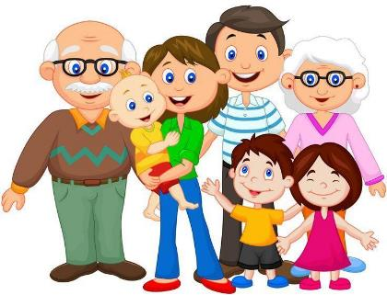
Ребенок – зеркало семьи; как в капле воды отражается солнце, так в детях отражается нравственная чистота матери и отца.
Василий Сухомлинский.
Что мы имеем в виду, когда говорим о нравственном воспитании?
Нравственное воспитание — это воспитание в детях высоких духовных и моральных принципов, чувства патриотизма к Родине, специальное регулирование способов мышления и поведения, принятых в гражданском обществе.
Важно объяснить ему, как хорошо приносить людям пользу. При этом необходимо донести и то, что важны поступки, а не просто разговоры о добре. Чтобы пробудить у дошкольника духовные чувства, родители знакомят детей с достопримечательностями своего города, рассказывают им о труде взрослых, о своей работе, о природе, о тех местах, где ребенок родился и живет.
Нравственное воспитание дошкольников осуществляется в самых различных сферах их жизни и деятельности. Ребенок испытывает нравственное влияние в семье, в кругу сверстников, на улице. Часто это влияние не бывает адекватным требованиям морали.
Актуальной задачей в настоящее время является воспитание у дошкольников нравственно-волевых качеств: самостоятельности, организованности, настойчивости, ответственности, дисциплинированности.
Формирование нравственно-волевой сферы – важное условие всестороннего воспитания личности ребенка. От того как, будет воспитан дошкольник в нравственно-волевом отношении, зависит не только его успешное обучение в школе, но и формирование жизненной позиции.
Недооценка важности воспитания волевых качеств с ранних лет приводит к установлению неправильных взаимоотношений взрослых и детей, к излишней опеке последних, что может стать причиной лени, несамостоятельности детей, неуверенности в своих силах, низкой самооценки, иждивенчества и эгоизма.
Исследовательская работа учёных по изучению психологии и возможностей дошкольников показывает, что у детей дошкольного возраста большой потенциал в вопросах воспитания их нравственности. Детское сознание способно управлять своими поведенческими способностями, такими как активность поведения, самостоятельность в своих действиях и выборе, проявление определённого интереса к окружению.
Старшие дошкольники способны к коллективизации, где уже в их совместных действиях проявляются чувства дружбы и товарищества. Чем больше ребёнок видит правильных действий и поступков, а также чаще слышит положительного, тем выше его нравственное воспитание.
Наблюдения показывают, что многим родителям свойственна недооценка волевых возможностей детей, недоверие к их силам, стремление опекать. Нередко дети, проявляющие самостоятельность в детском саду, в присутствии родителей становятся беспомощными, неуверенными, теряются при возникновении затруднений в решении посильных задач. Взрослых членов семьи волнуют проблемы подготовки ребенка к школе, но интересуют их прежде всего вопросы социальной подготовки – обучение чтению, счету, письму, а воспитанию таких качеств, как самостоятельность, настойчивость, ответственность, организованность, родители не придают большого значения.
Известно, что в нравственном воспитании семье принадлежит ведущая роль. Для нормальной благополучной семьи характерны атмосфера родственных эмоциональных связей, насыщенность, непосредственность и открытость проявлений ими любви, заботы и переживания. Если ребенок окружен любовью, чувствует, что он любим независимо от того, какой он, это вызывает у него ощущение защищенности, чувство эмоционального благополучия, он осознает ценность собственного «Я». Все это делает его открытым добру, положительным влиянием.
Уважение личности ребенка, признание ценности его внутреннего мира, его потребностей и интересов способствуют воспитанию у него чувства собственного достоинства. Человек, лишенный этого чувства, позволит и себя, и другого унизить, допустить несправедливость. Чувство собственного достоинства помогает ребенку правильно оценить свои поступки и поступки других с точки зрения их гуманности: сам остро чувствуя унижение или несправедливость, он может представить, как больно это будет другому.
В заключение следует отметить, что нравственное воспитание дошкольников строится на сильнейшем восприятии отношения к ним взрослых. Им хочется, чтобы к ним относились внимательно и доброжелательно, понимали и любили. Дети дошкольного возраста, совершая хорошие или плохие поступки, не задумываются о том, хорошие они или плохие. Оценку их действиям дают родители или воспитатели, придавая их поступкам положительный или отрицательный оттенок. ВАЖНО! Ни в коем случае никогда не разрешайте детям делать то, что потом будет запрещено!
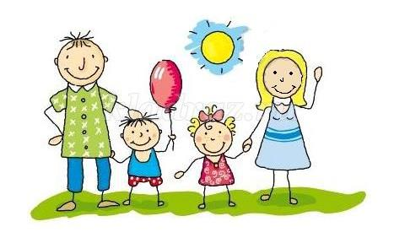
Приложение 4
«Творим ДОБРО»
Новый год – время чудес. А еще это хорошая возможность вспомнить тех, кто своего чуда так и не дождался. Если вы хотите отметить уходящий год добрыми делами, мы расскажем, как это сделать.
Есть несколько способов помочь людям под Новый год:
- сделать пожертвование в один из фондов или увеличить регулярное;
- принять участие в новогодней акции;
- купить подарки в одном из благотворительных магазинов или инклюзивных мастерских;
- совместить предновогоднюю уборку с разбором гардероба и отдать вещи на благотворительность;
- мотивировать близких заменить новогодние подарки пожертвованиями. Чтобы совсем не отказываться от традиции можно сыграть в «Деда Мороза»;
- стать волонтером в одной из организаций – это уместно в любое время!
Перед новогодними праздниками все проводят генеральную уборку. Разбирая гардероб, можно позаботиться о тех, кому пришлось хуже. Сейчас в Россию прибывают тысячи беженцев. Не подходящие, но пригодные к носке вещи можно сдать фонду «Второе дыхание». Особенно необходима беженцам теплая одежда.
Старые вещи получат новую жизнь, если отдать их нуждающимся
Можно принести и новые вещи: халаты, нижнее белье, колготки, носки. У фонда хорошая география присутствия, но в маленьких городах контейнеров может не быть. В таком случае стоит прийти в ближайшую церковь, практически в каждой собирают такие пожертвования.
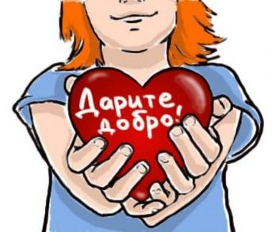
Помимо вещей и денег, в благотворительных проектах часто нужны волонтеры: они сортируют одежду, готовят горячую пищу, оказывают правовую поддержку, помогают получить медицинские услуги.
В большинстве городов России есть чаты для сбора помощи беженцам. Туда выкладывают самые разные запросы: людям приходится устраивать свою жизнь с нуля на новом месте. Им пригодится посуда, техника, корма для животных и различная нематериальная помощь.

Приложение 5
Мастер-класс для родителей с детьми
«История новогодней игрушки»
Цель. Привлекать родителей к совместному сотворчеству с детьми, познакомить родителей и детей с историей новогодней игрушки, с различными технологиями изготовления новогодних игрушек, создать предновогоднее настроение в процессе изготовления игрушек.
Задачи.
1. Познакомить и научить родителей пользоваться различными техниками для изготовления новогодних украшений, а также уметь организовать совместную творческую деятельность со своими детьми.
2. Развивать внутрисемейные связи, эмоциональное позитивное семейное общение, умение находить общие интересы и занятия; апробировать новые нетрадиционные формы работы с семьей, как фактор позитивного эмоционального развития ребенка;
3. Развивать у детей произвольное и речевое внимание; память, мышление, воображение, моторику (крупную/мелкую).
4. Расширять и уточнять знания о празднике «Новый год», его атрибутах и традициях.
Ход мероприятия.
Воспитатели. Здравствуйте, уважаемые родители! Рады приветствовать на нашем мастер-классе в нашей группе. У меня в руках сердце. (сердце вырезано из картона). Это сердце даёт тепло, дружбу, любовь. Я предлагаю его вам и называю своё имя. Меня зовут Людмила Николаевна. А теперь передавайте сердце по кругу и называйте свои имена (дети и родители передают сердце по кругу и называют свои имена). Ну вот, сердце вернулось ко мне и все мы познакомились по ближе. Усаживайтесь по удобнее и послушайте удивительную историю новогодней игрушки в России. (дети и родители рассаживаются по местам).
Долгий и очень интересный путь развития в несколько веков прошли новогодние игрушки пока не оказались в наших домах в своем привычном виде. Традиция украшать свои дома в канун нового года зародилась в далеком средневековье, тогда, вопреки запретам властей, жители европейских стран использовали ветки хвойных деревьев, аромат которых разлетался по всему дому.
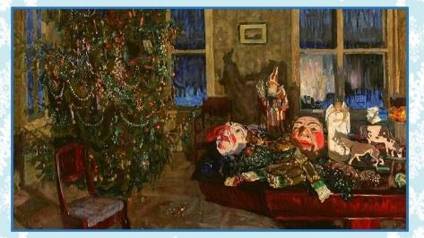
Первый елочный декор на Руси был призван продемонстрировать изобилие, поэтому новогодние деревья украшали горящими свечами, яблоками и изделиями из теста. А для того, чтобы елка стала яркой и сверкающей, добавляли переливающиеся на свету украшения: мишуру, канитель (тонкие металлические нити), блестки. В сочетании с горящими свечами эффект игры света делал зеленую красавицу еще более сияющей и торжественной.
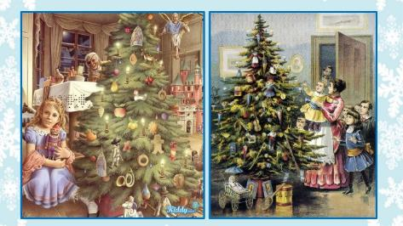
С середины XIX века заработали специальные артели, которые занимались производством гирлянд, елочных игрушек, а также сделанных из тонкой фольги цепей, мишуры и дождика.
Елка гнулась от множества игрушек и сластей, пылала веселым счастливым огнем, трещали хлопушки, вспыхивали внезапно бенгальские огни и рассыпались звездочками
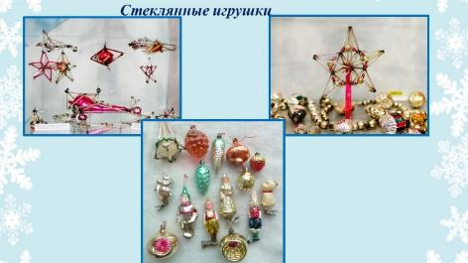
Первые стеклянные игрушки: шары, бусы, сферические зеркальные предметы в виде прожекторов и сосулек — появились на российских елках в середине XIX века. Они были тяжелее современных, потому что делались из толстого зеркального стекла. Первоначально большая часть стеклянных украшений была иностранного производства, однако совсем скоро их стали изготавливать и в России.
Купить игрушку из стекла для жителя России конца XIX века было то же самое, что современному россиянину купить машину.
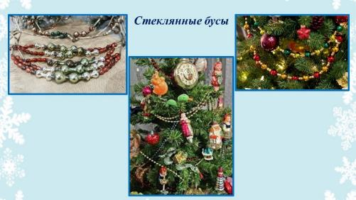
Именно на Руси придумали наряжать ель женскими украшениями — стеклянными бусами. Их изготовлением занималась вся семья: маленькие шарики выдували мастера-стеклодувы, женщины красили бусины, а дети нанизывали их на нитку. Наибольшее распространение — это ремесло получило в Клинском уезде, где позднее основали фабрику «Елочка», и сейчас выпускающую новогодние гирлянды.
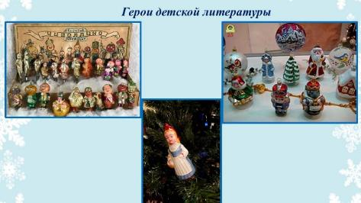
В конце 1930-х на елках появились герои детской литературы — Иван Царевич, Руслан и Людмила, братец Кролик и братец Лис, Красная Шапочка, Кот в сапогах, Крокодил с Тотошей и Кокошей, доктор Айболит. После премьеры фильма «Цирк» стали популярны фигурки на цирковую тематику. В честь освоения Севера елочные лапы украшали фигурками полярников. В это же время появились филигранные и расписанные вручную украшения на восточную тему: Аладдин, старик Хоттабыч, колдун Черномор.
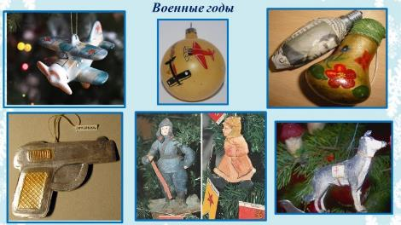
В военные годы на елки вешали фигурки самолетов танков, сталинских броневиков. Также мастерили фигурки из военных погон и подручных материалов, например, медицинских бинтов.
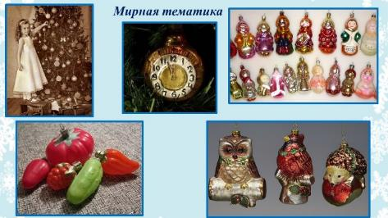
Лишь после 1947 года началось производство игрушек на «мирную» тематику: новогодние деревья украсили сказочные герои, лесные звери, фрукты и овощи.
После выхода на экраны фильма «Карнавальная ночь» в 1956 году появились знаменитые игрушки «Часы» — со стрелками, установленными за пять минут до полуночи. В 70–80-е годы самыми популярными были шишки, колокольчики и домики.
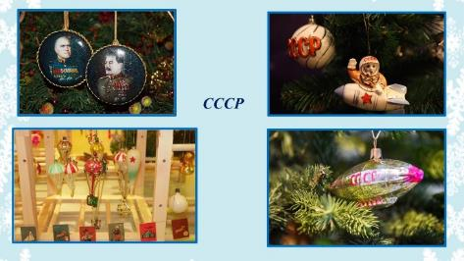
Кроме того, в СССР елку украшали игрушками, отражающими идеалы и стремления коммунистического государства. Так, на одной елке вместе сосуществовали овощи и фрукты, космические корабли и подводные лодки, фигурки человечков в национальных костюмах разных народов, фабрики и заводы, домашние и дикие животные, спортсмены.
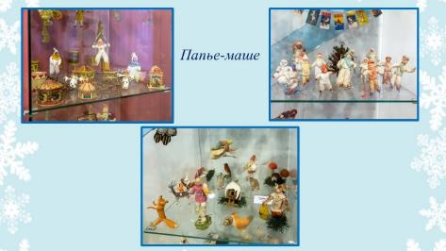
Папье-маше. Большое распространение в Советском Союзе получили украшения из папье-маше (плотного вещества, состоящего из бумажной массы, смешанной с клеем, гипсом или мелом). В СССР производство игрушек из папье-маше было ручным и состояло из ряда длительных операций: лепки, шпатлевки, грунтовки, шлифовки, окраски, росписи с промежуточной сушкой при температуре от 20 до 60°. Ассортимент в основном составляли реалистичные фигурки людей и животных. Покрытие из бертолетовой соли делало поверхность игрушек более плотной и придавало им неяркий блеск. С помощью вакуумного литья создавались новогодние маски и фигуры больших размеров для елки (деды-морозы и снегурочки). Такие игрушки были легки по весу, но не уступали в прочности прессованным.
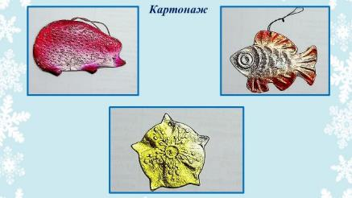
Картонаж. В качестве украшений по доступной цене стали делать игрушки-картонажи. Эти тисненые фигурки вырезались и склеивались из двух половинок выпуклого картона, тонированного золотой или серебряной краской. Делать их было несложно, а ходовые модели даже печатались в советских газетах. При желании картонажи можно было заказать по почте из частных мастерских. Среди картонажных игрушек были популярны изображения зверей, рыб, птиц, сказочных персонажей и звезд.
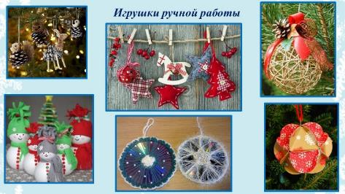
В XXI веке елку стало модно украшать игрушками ручной работы. Сегодня шары шьют из фетра и лоскутов, вяжут из ниток, складывают из бумаги или даже из лего. Но все равно мы с особенным трепетом и любовью достаем старинные шары, сохранившиеся от бабушек и прабабушек.
Воспитатели: Теплый и веселый праздник будет по-настоящему семейным, если готовиться к нему вместе.
Изготовление игрушек родителями вместе с детьми.
Наша встреча подошла к концу, спасибо, ребята, и Вам, уважаемые родители. Спасибо Вам за замечательную работу, вы очень хорошо постарались, вы большие молодцы!

Приложение 5

Игра – тренинг «Волшебный цветок добра»
Встаньте в круг, слегка вытяните руки вперёд ладонями вверх и закройте глаза. Представьте себе то, что я вам сейчас скажу. (Можно включить красивую, приятную мелодию).
Нарисуйте в своём воображении цветок добра и хорошего настроения. Положите его на ладони. Почувствуйте, как он согревает вас: ваши руки, ваше тело, вашу душу. От него исходит удивительный запах и приятная музыка. И вам хочется её послушать. Мысленно поместите всё доброе и хорошее настроение этого цветка внутрь, в своё сердце.
Почувствуй, как добро входит в вас, доставляет вам радость. У вас появляются новые силы: силы здоровья, счастья и радости. Вы чувствуете, как ваше тело наполняется удовольствием и радостью. Как приятно вашему лицу, как хорошо и радостно становится вашей душе…
Вас обвевает тёплый, ласковый ветерок. У вас доброе, согревающее душу настроение.
Садитесь на свои места, сохраняя это настроение.

